**El hombre hecho a imagen y semejanza de Dios**

Texto:

“Cuando Dios creó al hombre, lo creó a su imagen; varón y mujer los creó

..” Génesis 1:11-13

OA2: Reconocer que el hombre fue creado a la imagen y semejanza de Dios

El diseño de Dios

“.” Génesis 1:27 (RV60)

"**Cuando Dios creó al hombre, lo creó parecido a Dios mismo**" Génesis 1:27 (DHH)

Lo creó de una manera muy especial y diferente de los animales. El hombre fue hecho a la imagen y semejanza de Dios. Esto quiere decir que el hombre fue creado como Dios, y por esta razón, el hombre también es para Dios.

Dios creó al hombre y a la mujer para que vivan en comunión y transmitan la vida humana.

Los dos son, con la misma dignidad, imagen de Dios.

**ACTIVIDAD:**

1. COMPLETA EL NOMBRE DE CADA PERSONAJE
2. COLOREA EL ROMPECABEZAS LUEGO RECORTA CADA IMAGEN POR LA LÍNEA PUNTEADA Y PÉGALO SEGÚN CORRESPONDA

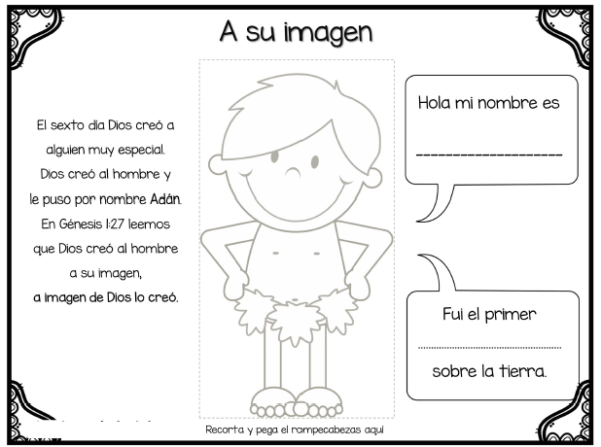

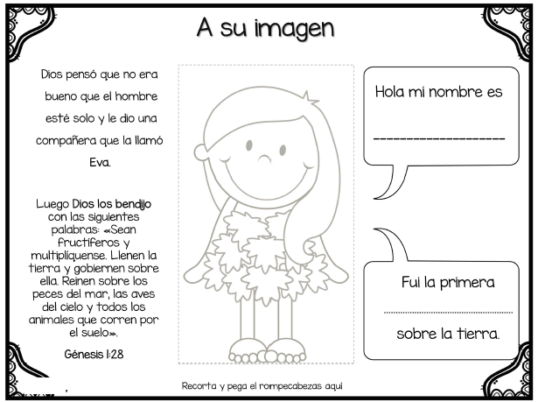

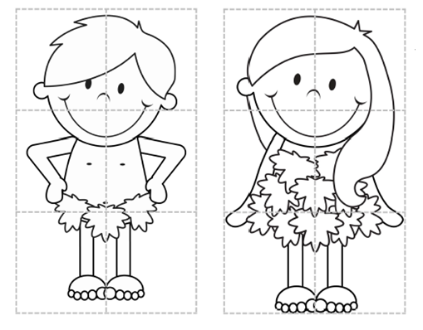 **ROMPECABEZAS**